Средства защиты глаз
Оборудование: | Защитные очки |  | Технологическая карта № | 401
Стандарт: | NEN-EN 166 / 170   |  | Дополнитель-ная информация: | UVEX  Bolle Axis
Для обычных и неспецифических судовых операций
Описание изделия: |  | Защитные очки

Описание:
- Защитные очки с прозрачными одинарными линзами из поликарбоната  - Легкая нейлоновая оправа  - Нескользящие дужки  - Незапотевающие стойкие к царапинам линзы  - Переносица из мягкого материала  - Дужки, регулируемые по углу наклона  - Поле зрения без оптических искажений на 180 градусов  - Подходят к лицам разной формы | 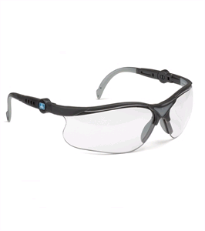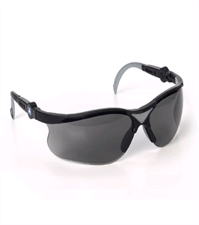

Применение
Защитные очки предназначены для ношения при выполнении обычных и неспецифических судовых операций (НЕ предназначены для шлифовальных работ, газорезки и дуговой сварки).

Опасные факторы
- Имеют ограниченную защиту от пыли и грязи
- Имеют ограниченную защиту с боков
- При дожде четкость зрительного восприятия снижается

Использование
- Визуальный осмотр защитных очков перед использованием. Сломанные очки следует отбраковать и заменить новыми.
- В солнечные дни устанавливаются затемненные линзы.

Обязательное ношение
Защитные очки входят в состав стандартных СИЗ и подлежат ношению в ходе всех работ на судне, если Капитан не дал особого послабления.

Обучение/правила пользования
Работники, которые обязаны носить средства защиты зрения, должны пройти инструктаж относительно рисков, связанных с выполнением работ, и быть обучены правилам использования защитных очков.

Срок годности
Изношенные защитные очки, которые больше не сидят правильно на лице, подлежат утилизации.

Время хранения
Нет данных.

Принадлежности
- Шнурок против падения

Техническое обслуживание
- Регулярно меняйте переднее защитное стекло.
- Очищайте защитные очки от пыли и грязи, протирайте оправу дезинфицирующим раствором, если очки находятся в общем пользовании.

Стряхните пыль постукиванием и протрите линзы сухой тканью. Не пользуйтесь моющими средствами или растворителями.
Смоченные линзы следует промокнуть сухой тканью. Анти запотевающая способность линз снижается
на открытом воздухе, особенно во влажной среде. Всегда при возможности храните линзы
в закрытом чехле.

Утилизация
Сломанные защитные очки подлежат утилизации в соответствии с действующей процедурой утилизации.

Специальные очки
Если окулистом выписаны специальные линзы, нужно обратиться к Менеджеру крюинга группы.

